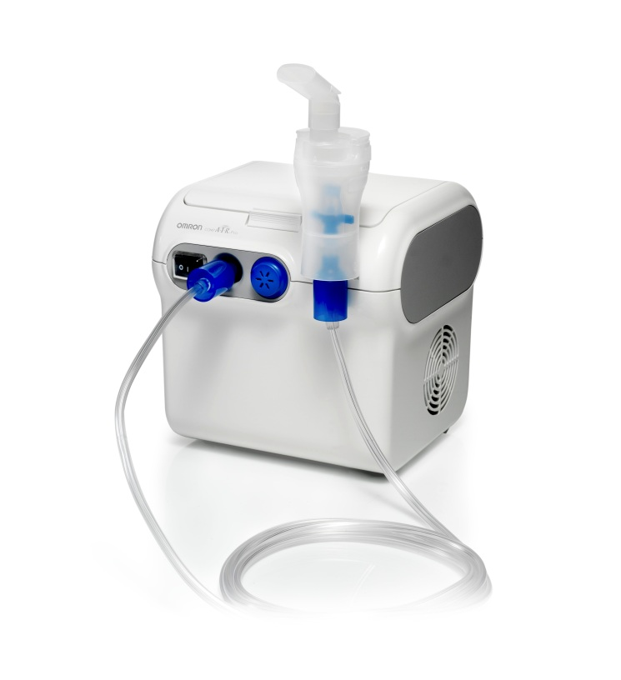

* **Aérosol à compresseur fonctionnant sur secteur**
* **Confortable et silencieux – environ 60 dB à 1 mètre**
* **Taille des particules propulsées : 3µm**
* **Vitesse de nébulisation : 0.4 ml / minute**
* **Taux de débit de nébulisation : 0.4ml ( 2ml, 1% NaF)**
* **Poids : 2,3 kg**
* **Capacité du réservoir à médicament : max 7 ml**
* **Quantité approximative de médicament : min 2ml / max 7ml**
* **Accessoires fournis : Sacoche – embout buccal – embout nasal – adaptateur pour masques enfants – masque adulte – masque enfant – tube à air – filtre à air – couvercle de filtre à air.**

**C-29**

**REF : OMR140**

[**FRAFITO**](mailto:FRAFITO) **–** 84 Corniche Fleurie – 06200 Nice – France -

Tel : 04 93 72 53 54 - Fax : 04 93 21 03 83 - Email : [infos@frafito.net](mailto:infos@frafito.net) / www.frafito.net

**Nébuliseur à compresseur**